《回顾拓展 ——写“我”字》学程拓展
- 硬笔大挑战
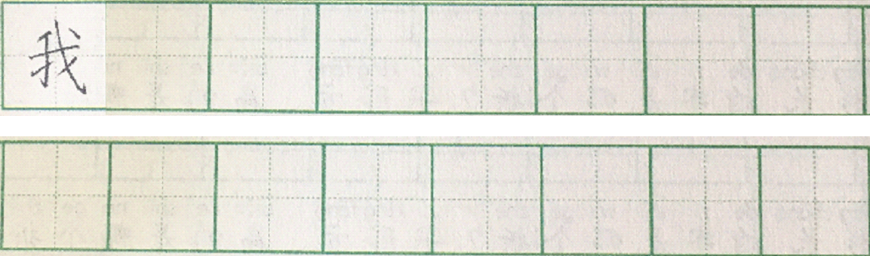

- 软笔我能行

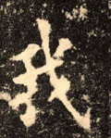欧体 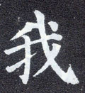颜体
小提示：
1.观察思考欧阳询和颜真卿“我”字的有什么不同？
2.来写颜真卿的“我”吧。

